**Відділ освіти Рокитнянської райдержадміністрації Київської області**

**Рокитнянський районний методичний кабінет**

**Бездітна Т.Г.**

**Я досліджую світ**

**Діагностичні роботи**

**2 клас**

Методичний посібник

Рокитне

2019

БездітнаТ.Г. Я досліджую світ. Діагностичні роботи: Методичний посібник. – Рокитне, 2019.− 34 с.

Рекомендовано методичною радою Рокитнянського комунального закладу загальної середньої освіти №2 Рокитнянської районної ради Київської області

(Протокол № ______ від ____________________)

Посібник містить завдання для проведення діагностичних робіт з ЯДС в 2 класі. Тексти завдань складено відповідно до Типової освітньої програми розробленої під керівництвом О. Савченко та підручника Н.Бібік та Г.Бондарчук «Я досліджую світ». Завдання подано у двох варіантах.

Для учнів 2 класу, вчителів початкових класів і батьків.

Зміст

Методичні рекомендації……………………………………………………...……..4

Діагностична робота № 1 (Тема «Наша планета Земля.Сонце») …………….......6

Діагностична робота № 2 (Тема «Зміни в природі восени») …............................10

Діагностична робота № 3 (Тема «Якими бувають рослини. Тварини в природі»)……………………………………………………………………………14

Діагностична робота № 4 (Тема «Природа взимку»)………….……...…...……..18

Діагностична робота № 5 (Тема «Повітря.Вода»)…………….…..………..….…22

Діагностична робота № 6 (Тема «Природа навесні»)…….………………….…..26

Діагностична робота № 7 (Тема «Форми земної поверхні. Гірські породи. Ґрунт») ………………………………………………………….….…………….…30

Список використаних джерел..…………………………………………………....33

**Методичні рекомендації**

Підсумкове тематичне оцінювання здійснюється  вербально за результатами виконаних діагностичних робіт, розроблених на основі компетентнісного підходу, які можуть бути усними чи письмовими у формі тестових завдань, комбінованої роботи, практичної роботи, усного опитування тощо.

Обсяг діагностичних робіт визначають з розрахунку прогнозованого часу на виконання завдань учнями. У другому класі тривалість виконання діагностичної роботи не повинна перевищувати 35 хвилин (із 40 хвилин уроку: 5 хвилин відводять на інструктаж, 35 хвилин на виконання роботи).

Усі діагностичні роботи проводяться протягом навчального року, дотримуючись структурування програмового матеріалу логічно завершеними частинами.  
Проведення діагностичних робіт учитель  передбачає у календарно-тематичному плані, орієнтуючись на кількість тем із кожного предмета.

Рекомендовано проводити діагностичні роботи з мовно-літературної, математичної та природничої освітніх галузей. Діагностика навчальних досягнень учнів з технологічної, інформатичної, соціальної і здоров'язбережувальної, громадянської та історичної галузей може відбуватися у складі комплексних компетентнісноорієнтованих робіт у межах інтегрованого курсу "Я досліджую світ". Проведення окремих діагностичних робіт з цих галузей не передбачено.

Письмові діагностичні роботи учні проводять у зошитах для діагностичних робіт або на окремих аркушах, бланках. Результатом оцінювання діагностичної роботи є оцінне судження (за свідоцтвом досягнень) або вербальна оцінка, за вибором учителя.

У Класному журналі (права сторінка "Зміст уроку") фіксують факт проведення діагностичної роботи; у колонці під датою (ліва сторінка) − проведення уроку.

Діагностичні роботи можуть зберігатися в учнівському портфоліо.

Документами, які свідчать про результати навчання учнів і підтверджують факт досягнення ними навчальних результатів, є робочі зошити учнів, робочі аркуші з виконаними роботами, зошити для діагностичних робіт, учнівські портфоліо.

Зошити для діагностичних робіт, учнівські портфоліо рекомендовано зберігати у школі.

**Діагностична робота №1**

**Наша планета Земля. Сонце**

**1 варіант**

1. **Сонце посилає на Землю**

 тепло

 світло

 тепло і світло

1. **Скільки є пір року?**

 3

 4

 12

1. **Яка тривалість року?**

 365 днів

 24 години

 12 днів

**4**. **Доповни речення.**

* Земля має форму ___________________.
* Уявна пряма лінія, навколо якої обертається Земля – це ___________________.
* Зміну пір року спричинює рух Землі навколо ___________________.

1. **Розглянь малюнок. Познач, де в цей час на Землі буде ніч.**

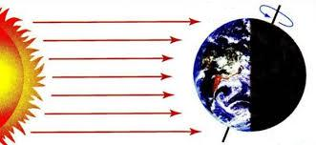

1. **Розглянь малюнки. Обведи синім олівцем найхолоднішу пору року.**

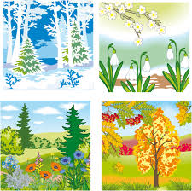

**Самооцінювання**

|  |  |  |  |
| --- | --- | --- | --- |
| Як тобі було виконувати завдання?  Познач. | Мені було дуже легко. | Мені була потрібна допомога вчителя. | Мені було дуже складно. |
|  |  |  |

**Оцінювання**

++ має значні успіхи

+ демонструє помітний прогрес

* досягає результату з допомогою вчителя

! потребує значної уваги і допомоги

**Діагностична робота №1**

**Наша планета Земля. Сонце**

**2 варіант**

1. **Земля має форму**

 кулі

 кола

 круга

1. **Кожна пора року триває**

 2 місяці

 3 місяці

 4 місяці

1. **Яка тривалість доби?**

 365 днів

 24 години

 12 днів

**4**. **Доповни речення.**

* Зменшену копію Землі називають ___________________.
* Один оберт Землі навколо своєї осі називають ___________________.
* Сонячні промені віддають Землі більше тепла тоді, коли Сонце стоїть ___________________ на небосхилі.

1. **Розглянь малюнок. Познач, де в цей час на Землі буде день.**



1. **Розглянь малюнки. Обведи червоним олівцем найтеплішу пору року.**



**Самооцінювання**

|  |  |  |  |
| --- | --- | --- | --- |
| Як тобі було виконувати завдання?  Познач. | Мені було дуже легко. | Мені була потрібна допомога вчителя. | Мені було дуже складно. |
|  |  |  |

**Оцінювання**

++ має значні успіхи

+ демонструє помітний прогрес

* досягає результату з допомогою вчителя

! потребує значної уваги і допомоги

**Діагностична робота №2**

**Зміни в природі восени**

**1 варіант**

1. **Вибери осіннє явище природи.**

 восени Сонце піднімається нижче над горизонтом

 день стає довшим

 на деревах з’являються листочки

1. **Познач перший місяць осені.**

 вересень

 жовтень

 листопад

1. **Вибери ознаку, яка характерна для жовтня.**

 опадання останнього листя

 цвітіння вересу

 зміна забарвлення листя

1. **Розглянь малюнки. Запиши назви плодів, які збирають восени.**

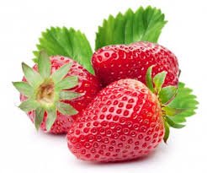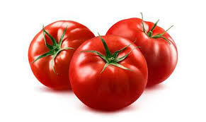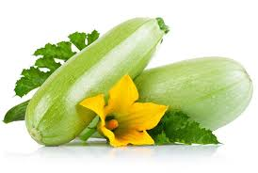

__________________________________________________________________

**5**. **З’єднай лініями назви тварин та спосіб їх підготовки до зимівлі.**

Миші

залягають у сплячку

Їжаки

змінюють колір хутра

Зайці, білки

збирають насіння, горіхи

**6. Підкресли назви зимуючих птахів.**

Зозуля, дятел, соловей, сорока, ластівка, журавель, сойка, шпак, горобець, жайворонок, синиця, голуб.

**Самооцінювання**

|  |  |  |  |
| --- | --- | --- | --- |
| Як тобі було  виконувати завдання?  Познач. | Мені було дуже легко. | Мені була потрібна допомога вчителя. | Мені було дуже складно. |
|  |  |  |

**Оцінювання**

++ має значні успіхи

+ демонструє помітний прогрес

* досягає результату з допомогою вчителя

! потребує значної уваги і допомоги

**Діагностична робота №2**

**Зміни в природі восени**

**2 варіант**

**1. Вибери осіннє явище природи.**

 промені Сонця мало прогрівають землю

 ніч стає коротшою

 з кожним днем стає тепліше

**2. Познач останній місяць осені**.

 вересень

 жовтень

 листопад

**3**. **Вибери ознаку, яка характерна для листопада.**

 опадання останнього листя

 цвітіння вересу

 зміна забарвлення листя

**4. Розглянь малюнки. Запиши назви плодів, які збирають восени.**

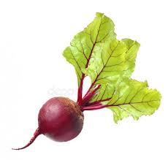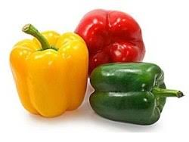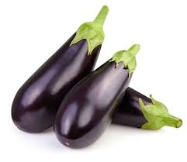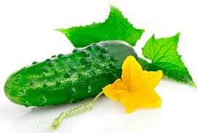

__________________________________________________________________

**5. З’єднай лініями назви тварин та спосіб їх підготовки до зимівлі.**

Ведмеді

линяють

Бабаки, хом’яки

збирають насіння, горіхи

Вовки, лисиці

залягають у сплячку

**6. Підкресли назви перелітних птахів.**

Зозуля, дятел, соловей, сорока, ластівка, журавель, сойка, шпак, горобець, жайворонок, синиця, голуб.

**Самооцінювання**

|  |  |  |  |
| --- | --- | --- | --- |
| Як тобі було виконувати завдання?  Познач. | Мені було дуже легко. | Мені була потрібна допомога вчителя. | Мені було дуже складно. |
|  |  |  |

**Оцінювання**

**++** має значні успіхи

**+** демонструє помітний прогрес

* досягає результату з допомогою вчителя

**!** потребує значної уваги і допомоги

**Діагностична робота №3**

**Якими бувають рослини. Тварини в природі**

**1 варіант**

1. **Вибери рядок, де записані лише предмети живої природи.**

**** Сонце, Місяць, Земля, зорі, вода, повітря

**** мікроби, гриби, рослини, тварини, людина

**** вода, повітря, зорі, тварини, рослини

1. **Продовж речення.**

Дерево має

**** одне високе дерев’янисте стебло (стовбур)

**** багато низьких стебел

**** м’яке соковите зелене стебло

1. **Якщо під час прогулянки ти побачиш білочку, що ти зробиш?**

 упіймаєш і принесеш до школи, щоб показати друзям

 упіймаєш, пограєшся і відпустиш

 не чіпатимеш

**4. Продовж речення.**

Рослини розподіляють на три групи: _______________________________

_______________________________________________________________

**5. Розглянь малюнок. Підпиши органи рослини.**

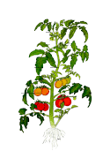

**6. Розглянь малюнки. Запиши назви свійських тварин.** 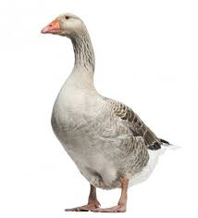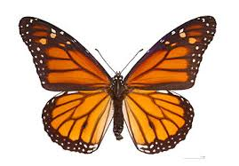

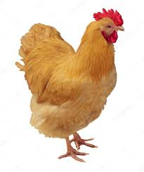 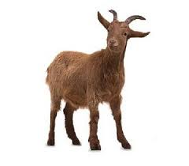

**_______________________________________________________________**

**Самооцінювання**

|  |  |  |  |
| --- | --- | --- | --- |
| Як тобі було виконувати завдання?  Познач. | Мені було дуже легко. | Мені була потрібна допомога вчителя. | Мені було дуже складно. |
|  |  |  |

**Оцінювання**

++ має значні успіхи

+ демонструє помітний прогрес

* досягає результату з допомогою вчителя

! потребує значної уваги і допомоги

**Діагностична робота №3**

**Якими бувають рослини. Тварини в природі**

**2 варіант**

1. **Вибери рядок, де записані лише предмети неживої природи.**

**** Сонце, Місяць, Земля, зорі, вода, повітря

**** мікроби, гриби, рослини, тварини, людина

**** вода, повітря, зорі, тварини, рослини

1. **Продовж речення.**

Кущ має

**** одне високе дерев’янисте стебло (стовбур)

**** багато низьких стебел

**** м’яке соковите зелене стебло

1. **Якщо під час прогулянки ти побачиш їжачка, що ти зробиш?**

 упіймаєш і принесеш до школи, щоб показати друзям

 упіймаєш, пограєшся і відпустиш

 не чіпатимеш

1. **Продовж речення.**

Рослинам для росту і розвитку потрібні ____________________________

­­­­­­­­­­­ ______________________________________________________________.

1. **Розглянь малюнок. Підпиши органи рослини.**

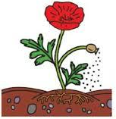

**6. Розглянь малюнки. Запиши назви диких тварин.**

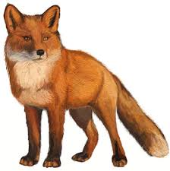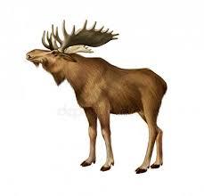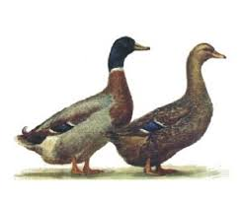

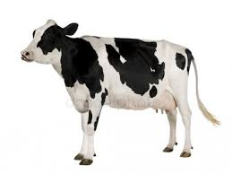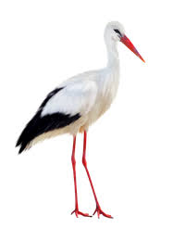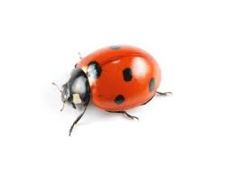

**__________________________________________________________________**

**Самооцінювання**

|  |  |  |  |
| --- | --- | --- | --- |
| Як тобі було виконувати завдання?  Познач. | Мені було дуже легко. | Мені була потрібна допомога вчителя. | Мені було дуже складно. |
|  |  |  |

**Оцінювання**

++ має значні успіхи

+ демонструє помітний прогрес

* досягає результату з допомогою вчителя

! потребує значної уваги і допомоги

**Діагностична робота №4**

**Природа взимку**

**1 варіант**

1. **Вибери ознаку, що нехарактерна для зими.**

 листопад

 дні короткі, а ночі довгі

 снігопад

1. **Про який місяць кажуть «Рік кінчає, а зиму починає»?**

 січень

 лютий

 грудень

1. **Хто з тварин взимку об’їдає молоді пагони та кору дерев і кущів?**

 лисиці, вовки

 дикі свині

 зайці, косулі, лосі

1. **Продовж речення.**

Тонкий шар льоду на поверхні землі – це __________________________

1. **Розглянь малюнки. Розпізнай рослини взимку. Запиши їх назви.**

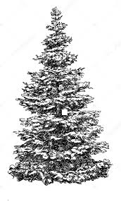 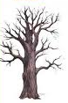 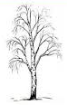

**_______________ _______________ _______________**

**6. Розглянь малюнок. Обведи зображення «зайвої» пташки.**

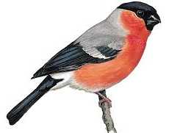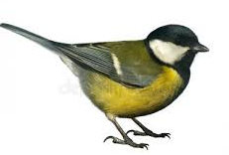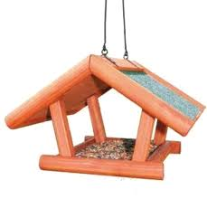

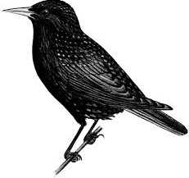

**Напиши, що ти покладеш у годівничку для пернатих друзів.**

**____________________________________________________________________________________________________________________________________________________________________________________________________________**

**Самооцінювання**

|  |  |  |  |
| --- | --- | --- | --- |
| Як тобі було виконувати завдання?  Познач. | Мені було дуже легко. | Мені була потрібна допомога вчителя. | Мені було дуже складно. |
|  |  |  |

**Оцінювання**

++ має значні успіхи

+ демонструє помітний прогрес

* досягає результату з допомогою вчителя

! потребує значної уваги і допомоги

**Діагностична робота №4**

**Природа взимку**

**2 варіант**

1. **Вибери ознаку, що нехарактерна для зими.**

 річка вкрита льодом

 часто ідуть дощі

 Сонце піднімається низько над горизонтом

1. **Познач перший місяць зими.**

 січень

 лютий

 грудень

1. **Хто з тварин взимку живиться коренями рослин, жолудями?**

 лисиці, вовки

 дикі свині

 зайці, косулі, лосі

1. **Продовж речення.**

Снігопад під час сильного вітру називається **________________________**.

1. **Розглянь малюнки. Розпізнай рослини взимку. Запиши їх назви.** 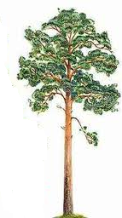 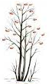 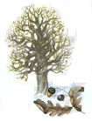

**______________ _________________ _________________**

**6. Розглянь малюнок. Обведи зображення «зайвої» пташки.**

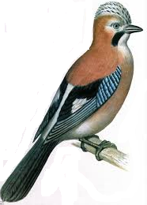 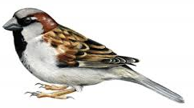 

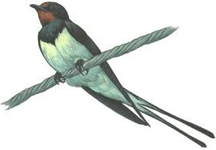

**Напиши, що ти покладеш у годівничку для пернатих друзів.**

**________________________________________________________________________________________________________________________________________________________________________________________________**

**Самооцінювання**

|  |  |  |  |
| --- | --- | --- | --- |
| Як тобі було виконувати завдання?  Познач. | Мені було дуже легко. | Мені була потрібна допомога вчителя. | Мені було дуже складно. |
|  |  |  |

**Оцінювання**

++ має значні успіхи

+ демонструє помітний прогрес

* досягає результату з допомогою вчителя

! потребує значної уваги і допомоги

**Діагностична робота № 5**

**Повітря. Вода**

**1 варіант**

1. **Продовж речення.**

Повітря належить

 до живої природи

 до неживої природи

 до живої та неживої природи

1. **Познач рядок, у якому записані лише назви прісних водойм.**

 моря, океани

 озера, річки

 моря, річки

1. **Познач рядок, в якому записані нерозчинні речовини.**

 лимона кислота, кава

 олія, крохмаль

 сіль, цукор

1. **Запиши властивості води.**

Вода **____________________________________________________________**

**________________________________________________________________**.

1. **Встав пропущені слова.**

* Тепле повітря ________________________________ вгору, а холодне _______________________________ вниз.
* Вода перетворюється із рідини в лід за температури _________________

нуля градусів.

1. **Покажи на малюнку стрілками, як відбувається кругообіг води в**

**природі.**



**Самооцінювання**

|  |  |  |  |
| --- | --- | --- | --- |
| Як тобі було виконувати завдання?  Познач. | Мені було  дуже легко. | Мені була потрібна допомога вчителя. | Мені було дуже складно. |
|  |  |  |

**Оцінювання**

++ має значні успіхи

+ демонструє помітний прогрес

* досягає результату з допомогою вчителя

! потребує значної уваги і допомоги

**Діагностична робота № 5**

**Повітря. Вода**

**2 варіант**

1. **Продовж речення.**

Вода належить

 до живої природи

 до неживої природи

 до живої та неживої природи

1. **Познач рядок, у якому записані штучні водойми.**

 моря, океани

 ставки, водосховища

 озера, річки

1. **Познач рядок, в якому записані розчинні речовини.**

 пісок, глина

 олія, крохмаль

 сіль, цукор

1. **Запиши властивості повітря.**

Повітря ________________________________________________________

**______________________________________________________________**

**5. Встав пропущені слова.**

* Тепле повітря __________________, а холодне _____________________.
* Лід перетворюється у рідину за температури _______________________

нуля градусів.

**6. Покажи на малюнку стрілками, як відбувається кругообіг води в**

**природі.**

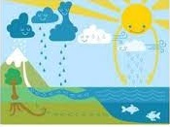

**Самооцінювання**

|  |  |  |  |
| --- | --- | --- | --- |
| Як тобі було виконувати завдання?  Познач. | Мені було дуже легко. | Мені була потрібна допомога вчителя. | Мені було дуже складно. |
|  |  |  |

**Оцінювання**

++ має значні успіхи

+ демонструє помітний прогрес

* досягає результату з допомогою вчителя

! потребує значної уваги і допомоги

**Діагностична робота № 6**

**Природа навесні**

**1 варіант**

1. **Вибери весняне явище природи.**

****** Сонце нижче опускається на небосхилі

 з’являються плоди

 на річках і ставках скресає крига

1. **Першими з вирію повертаються**

 грак, чиж, жайворонок. шпак

 лебідь, дрізд, дика качка, журавель,

 ластівка, соловей, зозуля, стриж

1. **Продовж речення.**

Тварини і рослини, яким загрожує небезпека зникнення, занесені

**** до Червоної книги.

 до Чорної книги.

 до Жовтої книги.

1. **Підпиши назви ранньоквітучих рослин.**

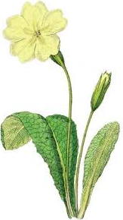 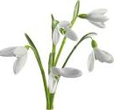 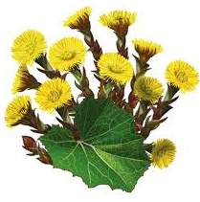

**_______________ _______________ _______________**

1. **Познач послідовність змін, які відбуваються навесні з вербою.**

 набубнявіють бруньки

 зацвітають квіти

 закінчується стан спокою

 з’являються листки

1. **Встанови відповідність.**

Їжаки

линяють

Метелики

вилазять зі своїх схованок

Білки

прокидаються від зимової сплячки

**Самооцінювання**

|  |  |  |  |
| --- | --- | --- | --- |
| Як тобі було виконувати завдання?  Познач. | Мені було дуже легко. | Мені була потрібна допомога вчителя. | Мені було дуже складно. |
|  |  |  |

**Оцінювання**

++ має значні успіхи

+ демонструє помітний прогрес

* досягає результату з допомогою вчителя

! потребує значної уваги і допомоги

**Діагностична робота № 6**

**Природа навесні**

**2 варіант**

1. **Вибери весняне явище природи.**

 дні стають коротшими

 Сонце сильніше обігріває і освітлює землю

 опадає листя

1. **Останніми з вирію повертаються**

 грак, чиж, жайворонок, шпак

 лебідь, дрізд, дика качка, журавель,

 ластівка, соловей, зозуля, стриж

1. **Продовж речення.**

До Червоної книги України занесені

 зубр, журавель сірий, ведмідь бурий.

 заєць, лисиця, вовк.

 лебеді, синиці, лелеки.

1. **Підпиши назви ранньоквітучих рослин.**

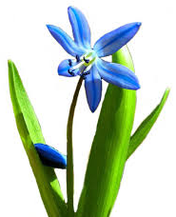  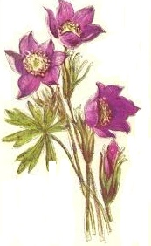

**_________________ __________________ __________________**

1. **Познач послідовність весняних явищ у житті птахів.**

 будують гнізда

 насиджують яйця

 повертаються із вирію

вигодовують пташенят

1. **Встанови відповідність.**

Їжаки

змінюють колір хутра

Зайці, лисиці

вилазять зі своїх схованок

прокидаються від зимової сплячки

Мухи

**Самооцінювання**

|  |  |  |  |
| --- | --- | --- | --- |
| Як тобі було виконувати завдання?  Познач. | Мені було дуже легко. | Мені була потрібна допомога вчителя. | Мені було дуже складно. |
|  |  |  |

**Оцінювання**

++ має значні успіхи

+ демонструє помітний прогрес

* досягає результату з допомогою вчителя

! потребує значної уваги і допомоги

**Діагностична робота № 7**

**Форми земної поверхні. Гірські породи. Ґрунт**

**1 варіант**

1. **Поверхня нашої планети нерівна.**

 так

 ні

1. **Височини на карті позначають**

 зеленим кольором

 жовтим і світло-коричневим кольором

 синім кольором

1. **Продовж речення.**

На території України розташовані

 Карпатські гори

 Кримські гори

 Карпатські та Кримські гори

1. **Доповни речення.**

* Території суші, які мають рівну поверхню – це _____________________.

Рівнини поділяються на __________________ та ____________________.

* Головна властивість ґрунту − __________________________________________.

1. **Встанови відповідність.**

кам’яне вугілля

виготовляють посуд

кухонна сіль

обігрівають житло

вживають у їжу

глина

1. **Підкресли назви гірських порід, які є у вашому краю.**

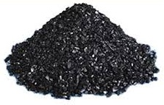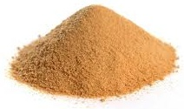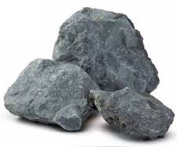

кам’яне вугілля пісок граніт

**Самооцінювання**

|  |  |  |  |
| --- | --- | --- | --- |
| Як тобі було виконувати завдання?  Познач. | Мені було дуже легко. | Мені була потрібна допомога вчителя. | Мені було дуже складно. |
|  |  |  |

**Оцінювання**

++ має значні успіхи

+ демонструє помітний прогрес

* досягає результату з допомогою вчителя

! потребує значної уваги і допомоги

**Діагностична робота № 7**

**Форми земної поверхні. Гірські породи. Ґрунт**

**2 варіант**

1. **Основними формами земної поверхні є рівнини і гори.**

 так

 ні

1. **Низовини позначають на карті**

світло-коричневим кольором

 жовтим кольором

 зеленим кольором

1. **Продовж речення.**

Найвища вершина Карпат

 гора Хом’як

 гора Лиса

 гора Говерла

1. **Доповни речення.**

* Ділянки земної поверхні, високо підняті над рівнинами – це ________. На території України розташовані ____________________________ та ___________________________ гори.
* Найродючіший ґрунт − ________________________.

1. **Встанови відповідність.**

пісок

виготовляють цеглу

природний газ

виготовляють скло

глина

обігрівають житло

1. **Підкресли назви гірських порід, які є у вашому краю.**

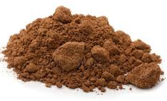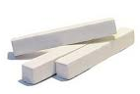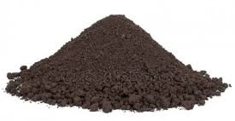

глина крейда торф

**Самооцінювання**

|  |  |  |  |
| --- | --- | --- | --- |
| Як тобі було виконувати завдання?  Познач. | Мені було дуже легко. | Мені була потрібна допомога вчителя. | Мені було дуже складно. |
|  |  |  |

**Оцінювання**

++ має значні успіхи

+ демонструє помітний прогрес

* досягає результату з допомогою вчителя

! потребує значної уваги і допомоги